Vogels: zijn dieren die vleugels hebben en meestal door de lucht kunnen vliegen.
Koolmees: is een klein vogeltje met een zwarte kop. Zijn veren zijn blauw geel en zwart. Koolmeesjes kunnen mooi zingen.
Meeuw: is een witte vogel die je vaak bij het water ziet. Meeuwen maken een krijsend geluid.
Ekster: is een vogel met witte en zwarte veren. Eksters pikken graag glimmende dingen.
Merel: is een vogel die mooi kan zingen. De mannetjes zijn zwart met een oranje gele snavel. De vrouwtjes zijn bruin.
Uil: is een roofvogel met een korte, kromme snavel en grote, ronde ogen. Het is een nachtdier en ze eten vaak muizen of ratten.
De duif: is een vogel die geluid maakt dat klinkt als roekoe. Duiven zijn vaak grijs. Meestal zijn ze niet bang voor mensen.
Mus: is een kleine bruine grijze vogel. Je ziet ze overal want ze zijn niet bang voor mensen.
Kraai: is een grote zwarte vogel. Kraaien maken geluid dat klinkt als krak ra.

de uil
de meeuw

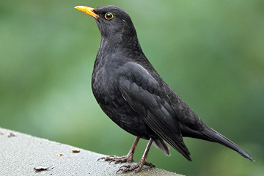
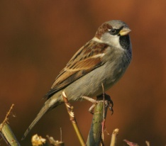
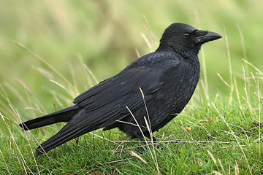
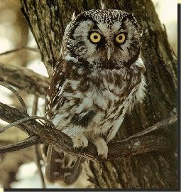
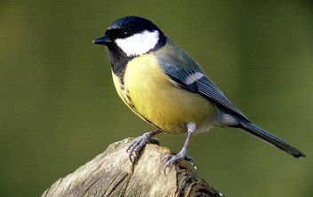
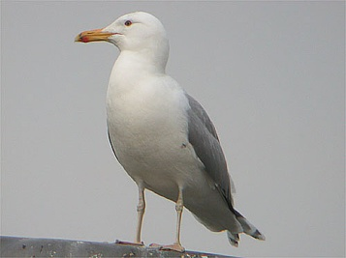
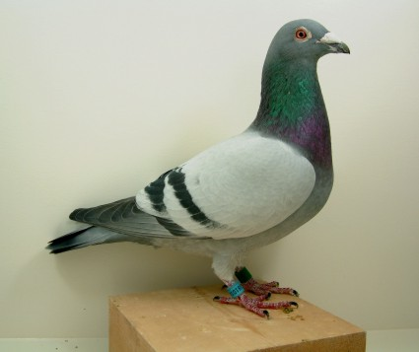
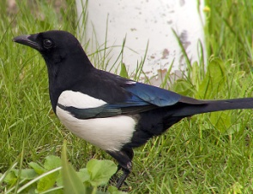
de merel
de mus
de duif
de ekster
de koolmees
de kraai
vogels

